Glosario:

Stakeholders: partes interesadas

Impacto: efecto negativo o positivo sobre el desarrollo del proyecto

Descripción del plan de riesgos.

Esta sección tiene como objetivo enseñar el proceso que se tendrá con los riesgos del proyecto, es decir, se mostrará tanto el análisis de riesgos, como la gestión respectiva que se tendrá con cada uno de estos, en esta sección también definiremos las diferentes metodologías a seguir en el caso de presentarse. De acuerdo con la *Figura XXXX*: *Tipos de Riesgos* se puede observar los componentes que conforman un riesgo, La incertidumbre, y su capacidad de perdida(impacto), también encontramos los diferentes tipos de riesgo que se pueden presentar. (Bustamante Barajas Juan Manuel, 2015).

Es importante mencionar y tener conocimiento que no todos los riesgos generan un efecto negativo en el desarrollo del proyecto, es decir, un proyecto posee riesgos negativos y riesgos positivos también conocidos como oportunidades. De acuerdo con lo anterior buscamos maximizar tanto los efectos, como la probabilidad de ocurrencia de las oportunidades. Por otro lado, a los riesgos se busca minimizar su impacto y su probabilidad de ocurrencia en el proyecto

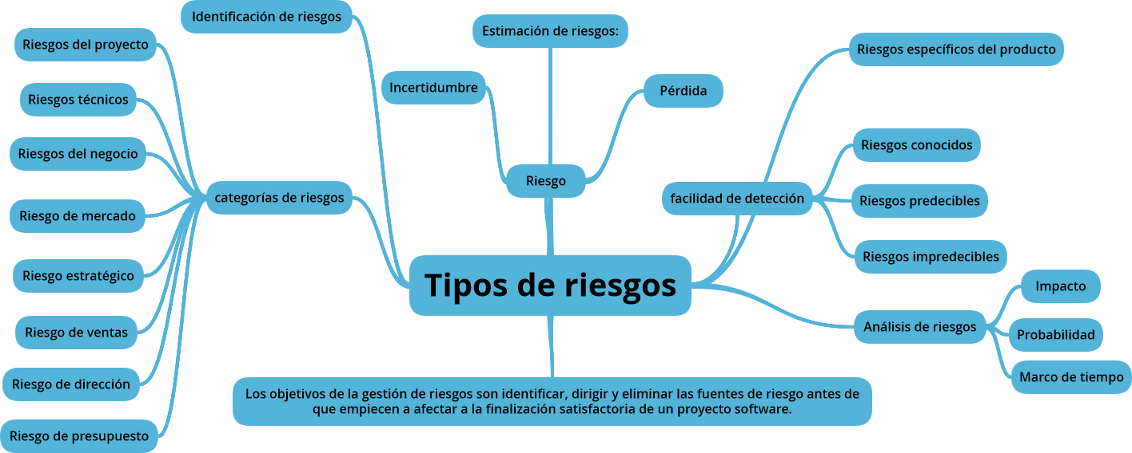

Figura XXXX: Tipos de Riesgos

Para el manejo de riesgos nos basaremos en la guía que nos ofrece el Project Management Body of Knowledge (PMBOK, por sus siglas en ingles), la cual se basa en un sistema repetitivo para la detección, gestión y monitorización de los riesgos. La guía suministrada por el PMBOK busca facilitar el desarrollo de los proyectos con el fin de aumentar sus probabilidades de éxito.

Desde la creación del PMBOK en 1969 este ha buscado establecer una guía para el desarrollo de proyectos, dándonos un apartado completo para la identificación, gestión y monitorización de riesgos. Como podemos observar en la *Figura XXXX: Tipos de Riesgos* se encuentran las diferentes fases para el plan de gestión de riesgos, el cual busca por medio de un proceso cíclico la identificación, gestión y monitorización de los riesgos desde la creación del proyecto a su finalización de este.

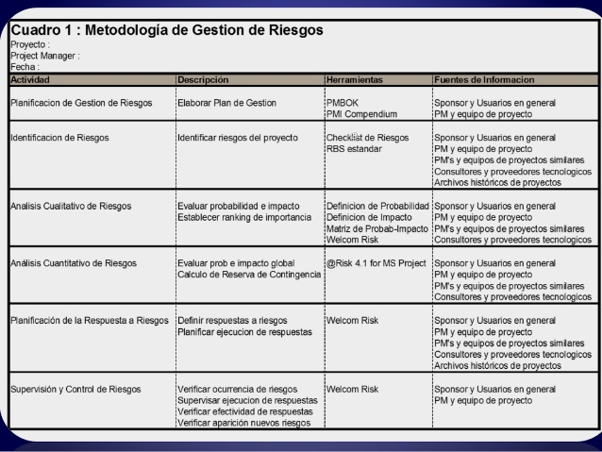

Ilustración 1 Plan de gestión de riesgos

1. Identificación de riesgos: En esta actividad se procede a crear/actualizar la lista de riesgos posibles a los cuales el proyecto se encuentra vulnerable. Esta actividad se realiza mediante el análisis de probabilidades de supuestos y lluvia de ideas. Para esta actividad se optó por crear una lista de riesgos la cual se verificará y se caracterizaran los riesgos con el fin de llevar un conteo general de los riesgos presentes en el proyecto.
2. Análisis de riesgos: En esta actividad se consideran los riesgos identificados y se realiza un juicio de la probabilidad de ocurrencia y de la gravedad de que estos ocurran. El análisis de riesgos es posible dividirlo en un análisis cualitativo y/o cuantitativo teniendo cada uno sus respectivas ventajas. Entre las cuales encontramos:
   1. Analisis cualitativo: consisten en priorizar los riesgos evaluando su probabilidad de ocurrencia y urgencia, es decir, se tiene en cuenta la prioridad que tiene el riesgo según su impacto y probabilidad de que este suceda. El análisis cualitativo permite a los directores del proyecto enfocarse en gestionar los riesgos de alta prioridad, por lo cual se convierte en un método de análisis rápido y económico para establecer prioridades.
   2. Análisis cuantitativo: Es un análisis donde se mira numéricamente el efecto de los riesgos identificados. Esta información cuantitativa ayuda al proceso de toma de decisión que busca controlar la incertidumbre en el proyecto. En este tipo de análisis se cuantifican los efectos que posee la ocurrencia de un riesgo en el presupuesto y en el cronograma.
3. Planificación de la respuesta a riesgos: En esta actividad se establecen las estrategias para manejar los riesgos seleccionados en el análisis de riesgos a través de acciones que buscan minimizar el efecto global que tiene el riesgo en el proyecto. De acuerdo con lo explicado al inicio de este apartado, se plantean dos tipos de estrategias para los riesgos y las oportunidades que se perciben en el proyecto:
   1. Riesgo

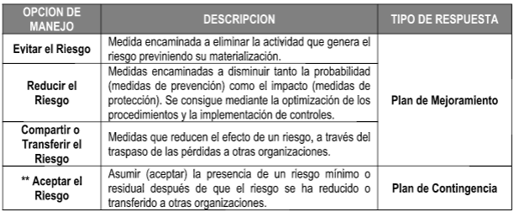

* 1. Oportunidades:
     1. Explotar: Se busca asegurar la oportunidad y obtener los mayores beneficios de esta oportunidad
     2. Mejorar: Se busca aumentar las posibilidades y/o impacto positivo de una oportunidad en el proyecto
     3. Compartir: Asignar una parte o en su totalidad la oportunidad a un tercero capacitado para asegurar la obtención de la oportunidad
     4. Aceptar: Se aprovecha la oportunidad si esta se presenta durante el desarrollo del proyecto

1. Planificación de la respuesta de los riesgos: Esta actividad tiene como fin la creación de planes para combatir un riesgo. El PMBOK sugiere la implementación de varios planes y cooperación entre estos mismos con el fin de crear un plan general para la respuesta del riesgo, hasta el punto de solucionar este o transferirlo. La estrategia fundamentar es realizar la evaluación de los riesgos identificados de manera individual y generar una respuesta a cada uno, teniendo en cuenta la prioridad asignada.
2. Monitoreo del riesgo: Esta actividad implica el seguimiento continuo del riesgo durante el desarrollo del proyecto, con el fin de tomar acciones correctivas y resolver los riesgos en cualquier momento del proyecto. Esta actividad se inicia en conjunto con el propio desarrollo del proyecto. Es importante tener en cuenta que es en esta fase de la gestión donde se mira la efectividad de las estrategias tomadas para los riesgos encontrados. También se busca identificar nuevos riesgos.

Medición de riesgo

A partir de la metodología propuesta por el PMBOK, como primera instancia el grupo “Active” realizo la respectiva reunión con el fin de obtener la identificación de los riesgos, en esta reunión el equipo de trabajo planteo todos los riesgos que se pudieron identificar, como se puede evidenciar en el *Anexo XXXX: Control de riesgos*, que es una hoja de calculo con los respectivos valores asignados de probabilidad de ocurrencia y el impacto que cada uno de los riesgos de los cuales se generó la prioridad para cada uno de estos. De acuerdo con lo anterior, el grupo “Active” asigno los diferentes valores de probabilidad e impacto para los riesgos de la siguiente manera:

* Probabilidad de ocurrencia: Para el cálculo de la probabilidad de ocurrencia se establecieron 5 categorías según la probabilidad de ocurrencia:

|  |  |  |
| --- | --- | --- |
| TALBA DE PROBABILIDAD | | |
| PROBABILIDAD | DESCRIPTOR | DESCRIPCIÓN |
| 1 | Raro. | El evento puede ocurrir solo en circunstancias excepcionales. |
| 2 | Improbable. | El evento puede ocurrir en algún momento. |
| 3 | Posible. | El evento podría ocurrir en algún momento. |
| 4 | Probable. | El evento probablemente ocurrirá en la mayoría de las circunstancias. |
| 5 | Casi seguro. | Se espera que el evento ocurra en la mayoría de las circunstancias. |

Tabla 1: Calificación de impacto

* Impacto: para el cálculo del impacto se tuvo en cuenta el retraso en tiempo que implicaba en el cronograma del proyecto, el impacto que tendría en la calidad del proyecto. Dicho lo anterior se proponen

|  |  |  |
| --- | --- | --- |
| TABLA DE IMPACTO | | |
| RIESGO | DESCRIPTOR | DESCRIPCIÓN |
| 1 | Insignificante. | Se el hecho llega a presentarse, tendría consecuencias o efectos mínimos sobre el proyecto. |
| 2 | Menor. | Se el hecho llegara a presentarse, tendría bajo impacto o efecto sobre el proyecto. |
| 3 | Moderado. | Si el hecho llegara a presentarse, tendría medianas consecuencias o efectos sobre el proyecto. |
| 4 | Mayor. | Si el hecho llegara a presentarse, tendría altas consecuencias o efectos sobre la entidad. |
| 5 | Catastrófico. | Si el hecho llegara a presentarse, tendría desastrosas consecuencias o efectos sobre el proyecto. |

Tabla 2: Tabla de impacto

De acuerdo con lo anterior el *Anexo XXXX: Control de riesgos*, en la pestaña de “Matriz de calor de riesgos”, se puede identificar amenazas/oportunidades y evidenciar la importancia de cada riesgo tomando como referencia la *Tabla XXXX: Matriz de calificación de riesgos*

Teniendo en cuenta las clasificaciones anteriores de probabilidades de ocurrencia y la clasificación de impacto se presenta la *Tabla XXXX: Matriz de calificación*, evaluación, respuesta a los riesgos

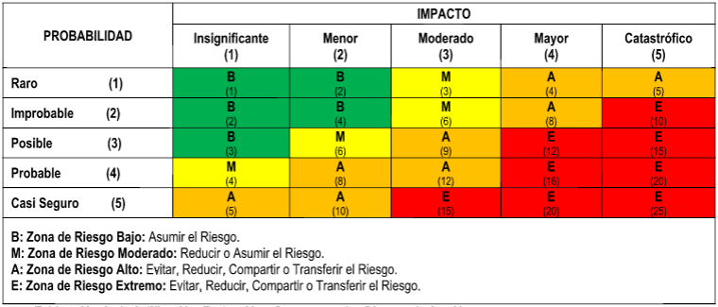

Tabla XXXX: Matriz de calificación, evaluación, respuesta a los riesgos.

# Referencia (Belzarena & Vallespir, 2012)s (PMI, 2017)

Belzarena, P., & Vallespir, D. (2012). *Universidad de la repúblia Oriental de Uruguay.*

Bustamante Barajas Juan Manuel, C. O. (28 de Junio de 2015). *Gestión de Proyectos de software SCG-1009 SC9A.* Recuperado el 21 de Agosto de 2017, de https://docs.google.com/viewer?a=v&pid=sites&srcid=ZGVmYXVsdGRvbWFpbnwyMDE1MDZncHN1bGxvYXJvZG9sZm98Z3g6M2ViMGY2ZGJmNzY0MjljYQ

Medina, J. A. (25 de 08 de 2017). *Instituto nacional de salud.* Obtenido de http://www.ins.gov.co/transparencia/Paginas/Control.aspx

*PMI.* (15 de 08 de 2017). Obtenido de PMBOK Guide and standards: https://www.pmi.org/pmbok-guide-standards/practice-guides

Rodolfo, U. (25 de 08 de 2017). *Google.* Obtenido de https://sites.google.com/site/201506gpsulloarodolfo/3-5-1-tipos-de-riesgos